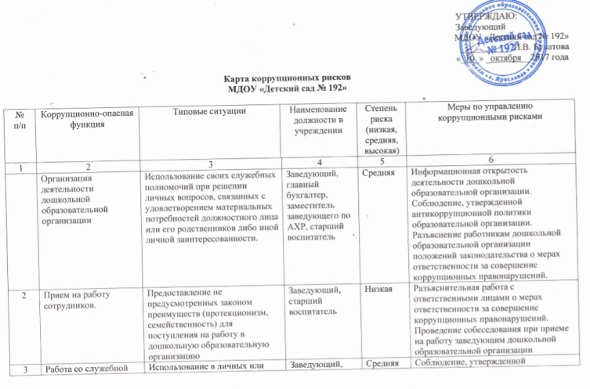
3 | Работа со служебной информацией. | Использование в личных или групповых интересах информации, полученной при выполнении служебных обязанностей, если такая информация не подлежит официальному распространению. Попытка несанкционированного доступа к информационным ресурсам. Замалчивание информации. | Заведующий, старший воспитатель, воспитатели | Средняя | Соблюдение, утвержденной антикоррупционной политики дошкольной образовательной организации. Ознакомление с нормативными документами, регламентирующими вопросы предупреждения и противодействия коррупции в дошкольной образовательной организации. Разъяснение работникам образовательной организации положений законодательства о мерах ответственности за совершение коррупционных правонарушений.
4 | Работа с обращениями юридических и физических лиц. | Нарушение установленного порядка рассмотрения обращений граждан и юридических лиц.  Требование от физических и юридических лиц информации, предоставление которой не предусмотрено действующим законодательством | Заведующий, старший воспитатель, лица, ответственные за рассмотрение обращений | Низкая | Разъяснительная работа. Соблюдение установленного порядка рассмотрения обращений граждан, юридических и физических лиц.
5 | Взаимоотношения с должностными лицами в органах власти и управления, правоохранительными органами и другими организациями. | Дарение подарков и оказание не служебных услуг должностным лицам в органах власти и управления, правоохранительных органах и различных организациях, за исключением символических знаков внимания, протокольных мероприятий. | Заведующий, Старший воспитатель, работники дошкольной образовательной организации. | Низкая | Соблюдение, утвержденной антикоррупционной политики дошкольной образовательной организации. Ознакомление с нормативными документами, регламентирующими вопросы предупреждения и противодействия коррупции в учреждении.
6 | Принятие решений об использовании бюджетных средств и средств от приносящей доход деятельности. | Нецелевое использование бюджетных средств и средств, полученных от приносящей доход деятельности. | Заведующий, главный бухгалтер, заместитель заведующего по АХР, старший воспитатель | Низкая | Ознакомление с нормативными документами, регламентирующими вопросы предупреждения и противодействия коррупции в дошкольной организации. Разъяснительная работа о мерах ответственности за совершение коррупционных правонарушений.
7 | Регистрация материальных ценностей и ведение баз данных материальных ценностей. | Несвоевременная постановка на регистрационный учет материальных ценностей. Умышленно досрочное списание материальных средств и расходных материалов с регистрационного учета. | Материально- ответственные лица, заместитель заведующего по АХР , главный бухгалтер | Низкая | Отсутствие регулярного контроля наличия и сохранения имущества Ознакомление с нормативными документами, регламентирующими вопросы предупреждения и противодействия коррупции в дошкольной образовательной организации.
8 | Осуществление закупок, заключение контрактов и других гражданско- правовых договоров на поставку товаров, выполнение работ, оказание услуг для дошкольной образовательной организации. | Расстановка мнимых приоритетов по предмету, объемам, срокам удовлетворения потребности; определение объема необходимых средств; необоснованное расширение (ограничение) круга возможных поставщиков; необоснованное расширение (сужение) круга удовлетворяющей потребности продукции; необоснованное расширение (ограничение) упрощение (усложнение) необходимых условий контракта и оговорок относительно их исполнения; необоснованное завышение (занижение) цены объекта закупок; необоснованное усложнение (упрощение) процедур определения поставщика; неприемлемые критерии допуска и отбора поставщика, отсутствие или размытый перечень необходимых критериев допуска и отбора; неадекватный способ выбора размещения заказа по срокам, цене, объему, особенностям объекта закупки, конкурентоспособности и специфики рынка поставщиков; размещение заказа аврально в конце года (квартала); необоснованное затягивание или ускорение процесса осуществления закупок; совершение сделок с нарушением установленного порядка требований закона в личных интересах; заключение договоров без соблюдения установленной процедуры; отказ от проведения мониторинга цен на товары и услуги. | Заведующий, ответственный за организацию закупок товаров, работ, услуг для нужд дошкольной образовательной организации | Низкая | Соблюдение при проведении закупок товаров, работ и услуг для нужд дошкольной образовательной организации требований по заключению договоров с контрагентами в соответствии с федеральными законами. Разъяснение работникам учреждения, связанным с заключением контрактов и договоров, о мерах ответственности за совершение коррупционных правонарушений. Ознакомление с нормативными документами, регламентирующими вопросы предупреждения и противодействия коррупции в Учреждении.
9 | Оплата труда осуществляющее ведение табеля учёта рабочего времени и предоставления сведений о поощрениях. | Оплата рабочего времени не в полном объеме. | Заведующий, старший воспитатель, главный бухгалтер | Низкая | Создание и работа комиссии по установлению стимулирующих выплат работникам дошкольной образовательной организации. Использование средств на оплату труда в строгом соответствии с Положением об оплате труда работников дошкольной образовательной организации. Разъяснение ответственным лицам о мерах ответственности за совершение коррупционных правонарушений.
10 | Проведение аттестации педагогических работников | Необъективная оценка деятельности педагогических работников, завышение результативности труда. Предоставление недостоверной информации. | Старший воспитатель, члены аттестационной комиссии | Низкая | Комиссионное принятие решения. Разъяснение ответственным лицам о мерах ответственности за совершение коррупционных правонарушений.
11 | Приём на обучение в дошкольную образовательную организацию | Предоставление не предусмотренных законом преимуществ (протекционизм, семейственность) для поступления. | Заведующий | Низкая | Обеспечение открытой информации о наполняемости групп. Соблюдение утверждённого порядка приёма.
12 | Представление интересов доу в судебных и иных органах власти | Ненадлежащее исполнение обязанностей представителя учреждения (пассивная позиция при защите интересов учреждения) с целью принятия решений в пользу иных заинтересованных лиц при представлении интересов учреждения в судебных и иных органах власти;  Злоупотребление предоставленными полномочиями (в обмен на обещанное вознаграждение отказ от исковых требований, признание исковых требований, заключение мирового соглашения в нарушение интересов учреждения). | Заведующий | Низкая | Обязательное заблаговременное согласование правовой позиции представителя учреждения с руководителем учреждения.  Разъяснение работникам доу:  - обязанности незамедлительно сообщить представителю нанимателя о склонении его к совершению коррупционного правонарушения;  - ответственности за совершение коррупционных правонарушений;
 |  | Выработка позиции представления в суде интересов учреждения, используя договоренность с участниками судебного процесса. | Заведующий | Низкая | Обязательная заблаговременная разработка стратегии поведения в суде.
 |  | Получение положительного решения по делам учреждения, инициируя разработку проекта локального нормативного акта, содержащего коррупционные факторы. | Заведующий | Низкая
14 | Организация договорной работы (правовая экспертиза проектов договоров (соглашений), заключаемых от имени учреждения; подготовка по ним заключений, замечаний и предложений; мониторинг исполнения договоров (соглашений)) | Согласование проектов договоров (соглашений), предоставляющих необоснованные преимущества отдельным субъектам, в обмен на полученное (обещанное) от заинтересованных лиц вознаграждение. | Заведующий | Низкая | Нормативное регулирование порядка согласования договоров (соглашений);  Исключение необходимости личного взаимодействия (общения) работников учреждения с гражданами и представителями организаций;  Разъяснение работникам учреждения:  - обязанности незамедлительно сообщить представителю нанимателя о склонении его к совершению коррупционного правонарушения;  - ответственности за совершение коррупционных правонарушений.  Формирование негативного отношения к поведению должностных лиц, работников, которое может восприниматься окружающими как согласие принять взятку или как просьба о даче взятки.

